Diagnóstico de redes y capacidad tecnológica de equipos
Análisis de conectividad, seguridad, inventario y plan priorizado de mejora

Entidad: | Galápagos Life Fund
Consultoría: | Consultoría especializada para el diseño de la estrategia de transformación digital del Galápagos Life Fund (GLF)
Consultor: | Mgs. Schubert Lombeida Manjarrez
Fecha | 13 de septiembre de 2026
Entregable: | Anexo Diagnóstico de infraestructura de red, hardware y software

Corte de evidencia | Alcance | Estado
11 de septiembre de 2026 | Dos segmentos Wi-Fi, trazas, descubrimiento de hosts y capturas del puesto evaluado | Diagnóstico técnico basado en evidencia disponible

Resumen ejecutivo de infraestructura de red
El diagnóstico confirma dos enlaces Starlink independientes, cada uno con su router TP-Link, y una estación de trabajo reciente con capacidad suficiente para tareas administrativas, colaboración y análisis.
La Red 1 ofrece el mejor desempeño de acceso local: Wi-Fi 6 en 5 GHz, enlace negociado de 961 Mbps, señal de 84 % y 0 % de pérdida en 20 pruebas ICMP.
La Red 2 mantiene buena señal y 0 % de pérdida, pero funciona en 2,4 GHz con Wi-Fi 4/802.11n y un enlace de 300 Mbps; su latencia hacia 1.1.1.1 es mayor y más variable.
La topología confirmada incorpora una extensión inalámbrica en uno de los enlaces Starlink.
El salto observado desde 192.168.68.1 hacia 192.168.1.1 describe esa capa de extensión y no invalida la existencia de dos antenas. Aun así, una extensión Wi-Fi como tramo de distribución principal puede introducir doble NAT, interferencia y variabilidad.
La mejora debe concentrarse en cablear o reemplazar ese enlace inalámbrico por un puente dedicado y centralizar el balanceo/failover en un único gateway multi-WAN.
Conclusión | Nivel | Implicación
Conectividad de base disponible | Verde | Sin pérdida en las pruebas realizadas; acceso a Internet y a la interfaz Starlink confirmado.
Arquitectura y segmentación | Rojo | Extensión inalámbrica y posible doble NAT; no hay evidencia de VLAN, inventario controlado ni separación de invitados/IoT.
Seguridad de acceso Wi-Fi | Ámbar | WPA2-Personal es funcional, pero no se evidencia WPA3, rotación, cuentas nominativas ni control de acceso.
Gestión de activos y exposición | Rojo | Se observan hosts y servicios que requieren propietario, finalidad, actualización y endurecimiento documentados.
Puesto de trabajo evaluado | Verde | Windows 11 Pro, CPU Intel Core Ultra 7, 32 GB RAM y almacenamiento disponible adecuado.

Decisión recomendada
Priorizar la normalización de la arquitectura de acceso y la gestión de activos antes de ampliar servicios digitales: conservar los dos enlaces Starlink, llevar ambos por Ethernet a un gateway multi-WAN y usar el TP-Link que hoy extiende por Wi-Fi únicamente como punto de acceso o reemplazarlo por un puente inalámbrico dedicado.
El objetivo es failover real, segmentación, inventario y controles administrables.
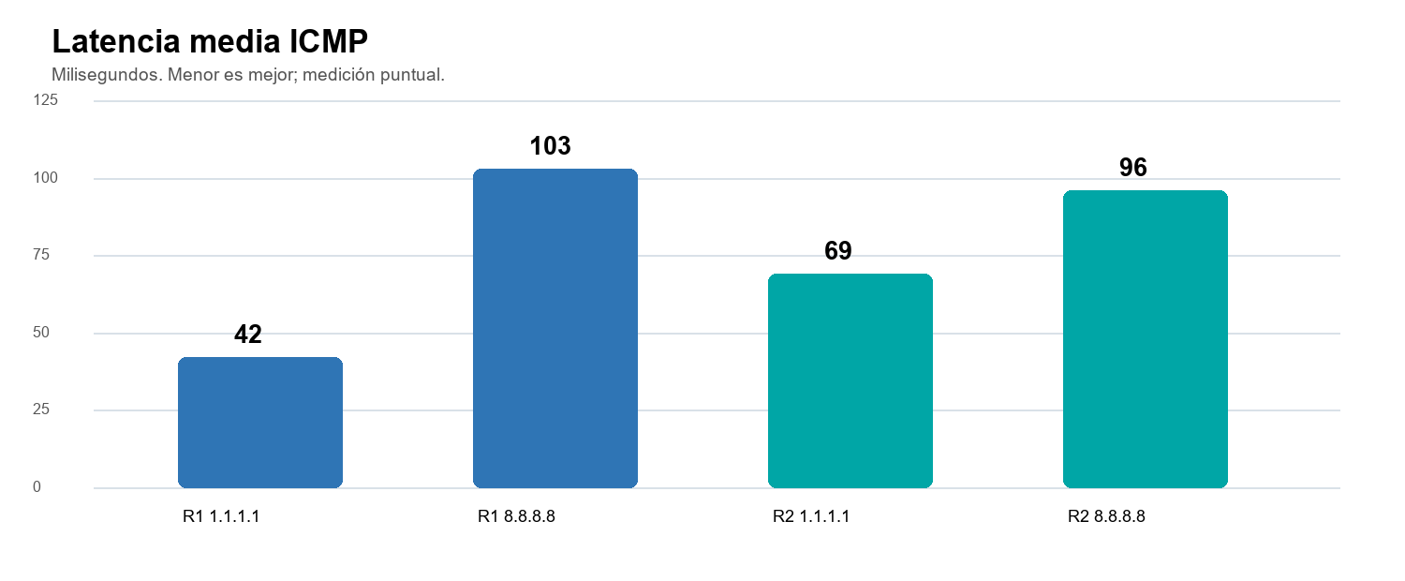
Figura 1. Latencia media observada. Las mediciones ICMP no sustituyen pruebas de velocidad, disponibilidad ni carga sostenida.
1. Alcance, metodología y limitaciones
Alcance: Se analizaron dos conjuntos de resultados recopilados el 24 de agosto de 2026: Diagnostico_STARLINK_1 y Diagnostico_STARLINK_2, con configuración IP, DHCP/DNS, ARP y vecinos, estado Wi-Fi, estadísticas, ping, trazas, pruebas DNS y descubrimiento Nmap.
Actividad | Evidencia usada | Resultado de análisis
Identificación de segmentos | Direcciones, máscara, puerta de enlace, DHCP y DNS | Separación 192.168.1.0/24 y 192.168.68.0/24.
Evaluación de conectividad | 20 pings a 1.1.1.1 y 8.8.8.8; 10 pings a 192.168.100.1; traceroute | Pérdida, latencia y camino de cada segmento.
Descubrimiento de activos | Nmap -sn en cada /24 | 10 hosts activos en Red 1 y 11 en Red 2, incluyendo el equipo de prueba.
Evaluación de servicios | Resultado de detalle complementario en 192.168.1.0/24 | Servicios detectados como evidencia de priorización, no como certificación de vulnerabilidad.
Correlación de endpoint | Capturas Windows, almacenamiento, red, pantallas y aplicaciones | Capacidad, conectividad cableada y elementos de gestión de software.

Límites de interpretación
- Las pruebas son instantáneas; no miden ancho de banda de subida/bajada, jitter, disponibilidad de 24 horas, carga concurrente ni cobertura física por áreas.
- El descubrimiento Nmap enumera equipos que respondieron durante la ventana de medición. No equivale a un inventario completo ni identifica de forma confiable al propietario de cada MAC privada/aleatoria.
- Las detecciones de sistema operativo y servicio son probabilísticas; se consideran señales que requieren validación administrativa, no confirmaciones de vulnerabilidad o de producto.
- No se inspeccionaron configuraciones del portal Starlink, firewall, firmware, cuentas, copias de seguridad, licencias ni políticas. Esos controles quedan pendientes de revisión formal.

2. Inventario técnico observado
Elemento | Red 1 | Red 2
Segmento | 192.168.1.0/24 | 192.168.68.0/24
Equipo de prueba | 192.168.1.118 | 192.168.68.126
Puerta de enlace DHCP | 192.168.1.1 | 192.168.68.1
SSID | GalapagosLifeFundNet | @GalapagosLifeFund
Tecnología Wi-Fi | 802.11ax, 5 GHz, canal 149 | 802.11n, 2,4 GHz, canal 10
Autenticación | WPA2-Personal con CCMP | WPA2-Personal con CCMP
Enlace Wi-Fi | 961 Mbps RX/TX | 300 Mbps RX/TX
Señal | 84 %; RSSI -55 dBm | 95 %; RSSI -42 dBm
Hosts activos | 10, incluido equipo de prueba | 11, incluido equipo de prueba
Acceso a dish | 192.168.100.1 responde; media 6 ms | 192.168.100.1 responde; media 15 ms

La Red 1 utiliza Wi-Fi 6 y 5 GHz, por lo que presenta una capacidad local superior y una banda normalmente menos congestionada. La Red 2 tiene excelente nivel de señal, pero el uso de 2,4 GHz y 802.11n reduce el potencial de capacidad y aumenta la susceptibilidad a interferencia. Una señal fuerte no compensa por sí sola la limitación de banda/estándar.
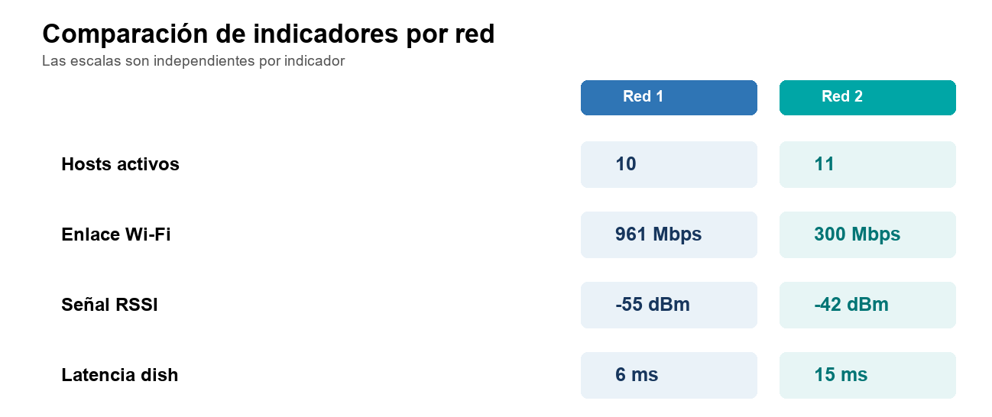
Figura 2. Indicadores observados por segmento. No se comparan directamente las alturas entre categorías porque sus unidades son distintas.

Puesto de trabajo evaluado
Componente | Evidencia visible | Valoración
Equipo | Dell Latitude 5550 con Intel Core Ultra 7 155U | Vigente y adecuado para productividad, videollamadas y análisis de datos.
Memoria | 32 GB DDR5 5600 MT/s | Alta para el perfil administrativo y de transformación digital.
Sistema operativo | Windows 11 Pro 25H2, 64 bits | Apto para administración; mantener parcheado y administrado.
Almacenamiento | 477 GB; 158 GB usados según captura | Capacidad local disponible; confirmar cifrado, respaldo y política de sincronización.
Red cableada | Intel Ethernet I219-LM; no conectada en captura | Capacidad disponible para operación estable; recomendable para puestos críticos.
Pantallas | Dos pantallas extendidas | Adecuado para productividad y seguimiento simultáneo.

Diagnóstico individual Red 1

3.1 Desempeño y operación
La Red 1 se identifica como GalapagosLifeFundNet en 192.168.1.0/24. El equipo de prueba recibió 192.168.1.118 por DHCP desde 192.168.1.1. La sesión Wi-Fi opera en 5 GHz, canal 149, 802.11ax, WPA2-Personal/CCMP y con enlace de 961 Mbps en ambos sentidos; la intensidad de -55 dBm corresponde a una señal buena para uso habitual.
Prueba | Resultado | Lectura
1.1.1.1 | 0 % pérdida; 30/87/42 ms min/máx/media | Respuesta estable; dos muestras de 87 ms muestran variación puntual.
8.8.8.8 | 0 % pérdida; 64/122/103 ms | Latencia mayor respecto a 1.1.1.1; depende de destino/ruta.
192.168.100.1 | 0 % pérdida; 2/38/6 ms | Accesibilidad de la interfaz local Starlink confirmada.
Trazado | 192.168.1.1 -> 100.64.0.1 -> Internet | Presencia de 100.64.0.1 compatible con CGNAT del proveedor.

3.2 Activos y seguridad
El descubrimiento encontró 10 hosts activos. El gateway 192.168.1.1 y nueve direcciones adicionales respondieron, incluido el equipo de prueba.
El escaneo de detalle específico de esta carpeta no produjo resultados posteriores a su encabezado; sin embargo, el archivo complementario de escaneo del mismo segmento muestra servicios de impresión (515, 631 y 9100) en 192.168.1.37, servicios AirTunes/RTSP en 192.168.1.36 y RPC/NetBIOS/SMB en el equipo de prueba 192.168.1.118.
Estos datos requieren asignación de propietario y revisión de necesidad; no constituyen un hallazgo de vulnerabilidad por sí solos.
Riesgo / condición | Nivel | Tratamiento recomendado
WPA2-Personal compartido | Ámbar | Migrar a WPA3-Personal o WPA2/WPA3, clave fuerte rotada y red de invitados.
Servicios de impresión y descubrimiento en LAN | Ámbar | Inventariar impresora, restringir administración a VLAN de TI y deshabilitar protocolos no requeridos.
SMB/NetBIOS del equipo de prueba | Ámbar | Aplicar firewall de perfil privado, limitar compartidos y verificar que SMBv1 esté deshabilitado.
CGNAT observado | Ámbar | Validar impacto en accesos remotos; usar VPN de salida/ZTNA, no exponer puertos directamente.

4 Diagnóstico individual Red 2

4.1 Desempeño y arquitectura
La Red 2 se identifica como @GalapagosLifeFund en 192.168.68.0/24. El equipo de prueba recibió 192.168.68.126 por DHCP desde 192.168.68.1. La conexión opera en 2,4 GHz, canal 10, 802.11n, WPA2-Personal/CCMP, con enlace de 300 Mbps y RSSI de -42 dBm. La cobertura inmediata es muy buena, pero la capa radio es menos apta para alta concurrencia, videoconferencia intensiva y transferencia de archivos que la Red 1.
Prueba | Resultado | Lectura
1.1.1.1 | 0 % pérdida; 34/194/69 ms min/máx/media | Sin pérdida, con máximo de 194 ms: variabilidad relevante para tiempo real.
8.8.8.8 | 0 % pérdida; 73/197/96 ms | Latencia media algo menor que Red 1 al destino Google, con variación alta.
192.168.100.1 | 0 % pérdida; 5/96/15 ms | Interfaz de dish accesible, pero más variable que Red 1.
Trazado | 192.168.68.1 -> 192.168.1.1 -> 100.64.0.1 | Compatible con extensión Wi-Fi confirmada; revisar NAT/DHCP.

4.2 Activos y seguridad
El descubrimiento encontró 11 hosts activos: gateway 192.168.68.1, nueve direcciones adicionales y el equipo de prueba. No se obtuvo salida de servicios/OS en el archivo de detalle de esta Red, por lo que no se puede caracterizar la exposición de esos dispositivos. El DNS observado incluye 192.168.1.1 y 192.168.68.1; esa combinación, junto con la extensión inalámbrica confirmada, refuerza la necesidad de dejar un único DHCP/DNS por segmento y configurar el equipo extensor en modo punto de acceso o puente, no como router adicional.

Riesgo / condición | Nivel | Tratamiento recomendado
Extensión Wi-Fi y posible doble NAT | Rojo | Cablear o usar puente PTP; configurar AP/bridge y probar aislamiento.
2,4 GHz / 802.11n | Ámbar | Habilitar 5 GHz/Wi-Fi 6 donde sea posible; realizar site survey antes de cambiar canales.
DNS de dos segmentos | Ámbar | Definir resolución DNS autorizada, eliminar direcciones heredadas y documentar DHCP.
Activos sin identificación funcional | Rojo | Registrar MAC, IP/reserva, propietario, tipo, ubicación y criticidad.

5 Diagnóstico comparativo y unificado
Los dos enlaces Starlink tienen conectividad básica en la ventana de prueba: no hubo pérdida hacia los dos destinos públicos ni hacia 192.168.100.1. La diferencia decisiva no es la disponibilidad puntual sino la distribución local. La Red 2 evidencia un salto interno hacia 192.168.1.1, consistente con la extensión inalámbrica confirmada. Debe tratarse como tramo de distribución a modernizar, no como evidencia de que falte un segundo enlace Starlink.
Dimensión | Red 1 | Red 2 | Diagnóstico unificado
Acceso inalámbrico | 5 GHz, Wi-Fi 6, 961 Mbps | 2,4 GHz, Wi-Fi 4, 300 Mbps | La Red 1 debe alojar cargas de alta demanda; modernizar la Red 2.
Ruta Internet | Starlink 1 -> CGNAT -> Internet | Extensión Wi-Fi -> Starlink 2 | Eliminar doble NAT en el tramo de extensión y centralizar failover.
Latencia a 1.1.1.1 | 42 ms media | 69 ms media | Ambas aptas para uso general; Red 2 presenta mayor variación.
Segmentación | Dos subredes | Dos subredes | No hay evidencia de política VLAN, invitados, IoT o administración.
Seguridad | WPA2-PSK | WPA2-PSK | Control compartido insuficiente para crecimiento y trazabilidad.
Inventario | 10 hosts detectados | 11 hosts detectados | Se requiere CMDB/inventario mínimo y revisión de activos.

Topología
Evidencia | Modo de operación | Validación
Red 1: 192.168.1.1 -> 100.64.0.1 | Enlace Starlink 1 bajo CGNAT | Confirmar modo del router y panel Starlink.
Red 2: 192.168.68.1 -> 192.168.1.1 -> 100.64.0.1 | Tramo de extensión Wi-Fi antes de su salida Starlink | Confirmar modo AP/bridge, cableado y doble NAT.
DNS Red 2: 192.168.1.1 y 192.168.68.1 | Configuración mezclada o encaminada | Revisar DHCP, DNS, reservas y rutas.

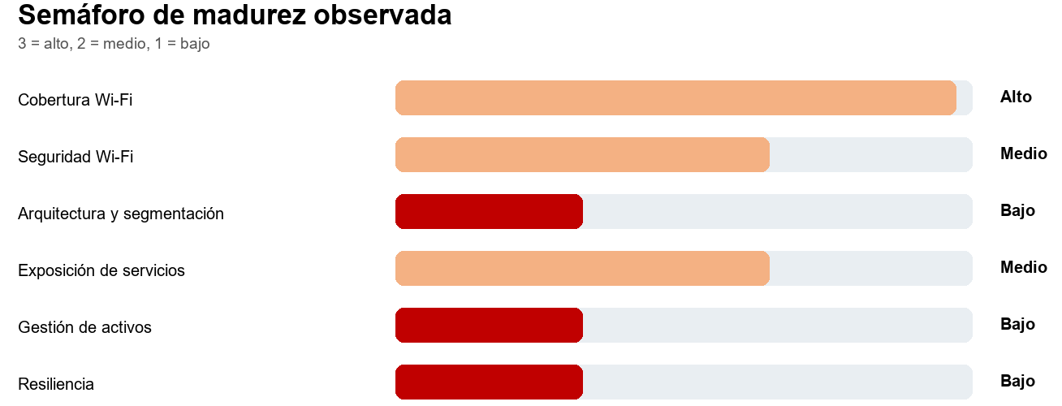
Figura 3. Semáforo de madurez basado exclusivamente en la evidencia observada. Rojo requiere intervención prioritaria.
6 Correlación con equipos y programas instalados
La estación evaluada no aparece como cuello de botella de capacidad. El Latitude 5550 con Core Ultra 7, 32 GB de RAM, Windows 11 Pro y dos pantallas ofrece una base sólida para gestión documental, colaboración, tableros, videoconferencia y herramientas de análisis. El adaptador Intel Ethernet I219-LM está disponible, aunque no conectado durante la captura; para actividades críticas se recomienda conexión cableada al switch administrable o a un punto de acceso cableado.
Evidencia de software | Implicación de transformación digital | Control recomendado
114 aplicaciones instaladas | Superficie de gestión relevante; la cantidad exige inventario y criterios de autorización. | Generar inventario automático, propietario y versión; revisar trimestralmente.
Microsoft Office LTSC, Project y Visio en español e inglés | Duplicidad de idiomas visible; puede complicar soporte, complementos y licenciamiento. | Validar uso real y licencias; estandarizar idioma/edición según política.
Microsoft Teams y OneDrive | Base de colaboración disponible. | Definir gobierno de archivos, MFA, clasificación y respaldo de información crítica.
AnyDesk y Asistencia rápida | Soporte remoto disponible; también amplía superficie de acceso. | Permitir solo con autorización, MFA cuando aplique, registro de sesiones y lista de técnicos.
Kaspersky VPN en diagnóstico | Cliente VPN instalado; no estuvo conectado. | Verificar vigencia, política de uso y coexistencia con el modelo de acceso remoto.
Herramientas de desarrollo/IA visibles | Pueden ser útiles, pero requieren criterios de datos y licencia. | Aplicar catálogo aprobado y reglas para información institucional.

Obsolescencia y compatibilidad
No hay señales de obsolescencia del equipo principal ni del sistema operativo en las capturas. La limitación más clara está en la Red 2 (Wi-Fi 4 en 2,4 GHz). La compatibilidad del puesto con una modernización de red es favorable: dispone de Wi-Fi 6 y Ethernet gigabit. La falta de evidencia sobre firmware de routers/dish, edad de puntos de acceso, respaldo de configuración y licenciamiento impide calificar esos componentes como vigentes; deben incorporarse al inventario técnico.

7. Registro de riesgos y controles prioritarios
ID | Riesgo | Prob. | Impacto | Nivel | Control propuesto
R1 | Extensión Wi-Fi usada como tramo principal y posible doble NAT | Alta | Alta | Rojo | Cablear o usar puente PTP; normalizar topología y probar failover.
R2 | Activos sin dueño ni clasificación | Alta | Alta | Rojo | Inventario, reservas DHCP y baja de equipos no autorizados.
R3 | Clave WPA2-Personal compartida | Media | Alta | Ámbar | WPA3 o WPA2/WPA3, rotación y red de invitados.
R4 | Servicios LAN innecesarios o sin hardening | Media | Alta | Ámbar | Revisar impresión, SMB y administración; segmentar.
R5 | Red 2 con capacidad radio limitada | Alta | Media | Ámbar | Wi-Fi 6/5 GHz, estudio de cobertura y QoS.
R6 | Acceso remoto no gobernado | Media | Media | Ámbar | MFA, registro, perfiles y autorización.
R7 | Ausencia de prueba de disponibilidad/capacidad | Media | Media | Ámbar | Monitoreo, baseline y prueba de carga mensual.

Controles mínimos de seguridad recomendados
- Deshabilitar WPS si está activo; usar claves únicas de al menos 16 caracteres y conservarlas en gestor institucional.
- Separar al menos cuatro dominios: administración/TI, usuarios, invitados y dispositivos IoT/impresión. Aplicar reglas de firewall entre ellos según necesidad.
- Administrar routers y puntos de acceso con cuenta nominativa, MFA cuando esté disponible, firmware vigente y respaldo cifrado de la configuración.
- Evitar publicar puertos hacia Internet. Bajo CGNAT, resolver acceso remoto mediante VPN de salida, ZTNA o servicio gestionado aprobado.
- Registrar cambios de red, altas/bajas de dispositivos y resultados de pruebas de recuperación.

8. Plan de acción priorizado
Horizonte | Acción | Responsable sugerido | Resultado verificable
0 a 15 días | Levantar diagrama físico y lógico: dish, router, switch, AP, WAN/LAN, SSID y subredes. | TI / proveedor Starlink | Diagrama aprobado; se confirma si hay uno o dos uplinks.
0 a 15 días | Crear inventario de los 21 hosts observados, con IP/MAC/propietario/ubicación/finalidad. | TI / custodios | Inventario y lista de no reconocidos cerrada.
0 a 30 días | Definir arquitectura objetivo: dos enlaces con failover o una red principal con AP/segmentación. | Dirección / TI | Decisión documentada y plan de configuración.
0 a 30 días | Revisar DHCP/DNS de Red 2 y eliminar doble NAT no intencional. | TI / proveedor | Trazado validado y DNS consistente por segmento.
16 a 45 días | Implementar segmentación y red de invitados; endurecer impresora/SMB. | TI | Políticas de VLAN/firewall y prueba de aislamiento.
16 a 45 días | Actualizar seguridad Wi-Fi, firmware y copias de configuración. | TI | Registro de versiones, claves rotadas y backup probado.
31 a 60 días | Modernizar Red 2 a 5 GHz/Wi-Fi 6 según site survey. | TI / proveedor | Mapa de cobertura y pruebas de capacidad.
31 a 60 días | Gestionar aplicaciones y accesos remotos del endpoint. | TI / Administración | Catálogo, licencias validadas, MFA/registro donde aplique.
Continuo | Monitorear latencia, pérdida, disponibilidad, clientes y uso de canal. | TI | Reporte mensual y alertas ante umbrales.

Indicadores de seguimiento
Indicador | Meta inicial | Frecuencia
Inventario de activos identificados | 100 % de hosts detectados con dueño y criticidad | Semanal hasta cierre; mensual después
Pérdida de paquetes a destinos de referencia | < 1 % en ventana de prueba | Diaria o por monitoreo
Latencia mediana a destino de referencia | Baseline por enlace; alertar por desviación sostenida | Diaria
Firmware y respaldo de configuración | 100 % de equipos de red vigentes y respaldados | Mensual
Separación de invitados/IoT | 100 % de SSID y VLAN definidos | En cada cambio

8.1 Modelo recomendado Una red institucional y dos enlaces WAN
Es viable y recomendable consolidar la entidad en una sola red institucional: un único gateway central administra las direcciones, políticas, Wi-Fi y salida a Internet; los dos Starlink se conservan como enlaces WAN independientes. Para los usuarios, la experiencia es una sola red corporativa y un mismo SSID institucional en todas las áreas de cobertura. La redundancia ocurre en el borde, no mediante dos routers domésticos que creen redes separadas.
No se recomienda una única subred plana para todos los dispositivos. El modelo correcto es una red unificada desde el punto de vista de administración y experiencia del usuario, con segmentación lógica interna por VLAN. Esto permite que un usuario autorizado se conecte a la misma red corporativa en cualquier área, mientras invitados, impresoras, cámaras y administración permanecen aislados mediante reglas del firewall.
Componente | Configuración unificada | Resultado
Gateway central | ER8411 como único router, firewall, DHCP, DNS de reenvío y controlador de políticas. | Una sola capa de routing; elimina doble NAT y DHCP duplicado.
Starlink 1 y 2 | Ambos conectados por Ethernet a WAN 1/WAN 2; no entregan LAN a usuarios. | Dos accesos independientes con balanceo y failover.
Red corporativa | SSID GLF Corporativo en APs gestionados, misma autenticación y roaming. | Una experiencia inalámbrica para toda la entidad.
Segmentación interna | VLAN Usuarios, Eventos, Administración, Invitados e IoT/impresión. | Seguridad y priorización sin fragmentar la experiencia corporativa.
TP-Link actuales | Reconfigurar como AP/bridge si son compatibles; no usarlos como routers en cascada. | Aprovechamiento temporal sin crear subredes paralelas.

8.2 Arquitectura objetivo con dos enlaces Starlink
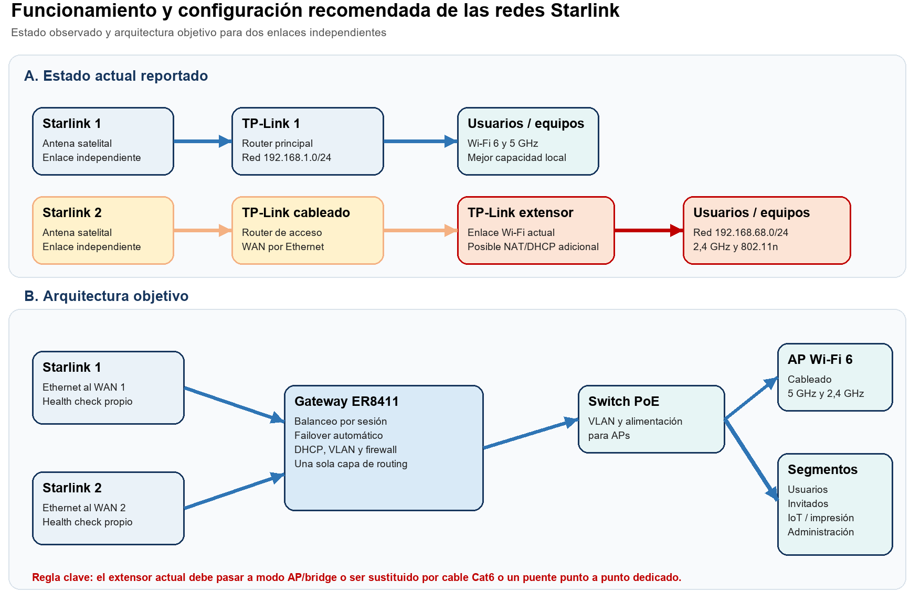
Figura 4. Topología actual reportada y configuración objetivo. El diagrama simplifica la capa física; el cableado definitivo debe validarse en sitio.
Arquitectura recomendada: Starlink 1 por Ethernet hacia WAN 1 y Starlink 2 por Ethernet hacia WAN 2 de un único gateway multi-WAN. Desde ese gateway, un switch administrable PoE alimenta puntos de acceso cableados. El gateway aplica balanceo por sesiones y failover, DHCP central, VLAN y reglas de firewall. Esta arquitectura aprovecha las dos antenas sin convertir el tráfico interno en una cadena de routers domésticos.
Tramo | Configuración objetivo | Condición de aceptación
Starlink 1 | Ethernet desde la unidad Starlink al WAN del gateway. Bypass solo cuando corresponda al kit y al router de terceros. | El gateway obtiene WAN por DHCP y se conserva acceso a 192.168.100.1 mediante ruta estática.
Starlink 2 | Ethernet directo al segundo WAN del gateway. | Prueba individual de Internet y health check independiente.
Extensión actual | Preferencia 1: cable Cat6. Preferencia 2: puente inalámbrico punto a punto dedicado de 5 GHz. | El TP-Link extensor opera en AP/bridge: DHCP, NAT, firewall y UPnP deshabilitados.
Distribución interna | Gateway -> switch PoE administrable -> APs Wi-Fi 6 cableados. | VLAN Usuarios, Invitados, IoT/impresión y Administración verificadas.

8.3 Equipos recomendados y criterio de compra
Prioridad | Equipo / especificación | Uso y criterio
Alta | Gateway multi-WAN gigabit: TP-Link Omada ER605 v2.20 o equivalente empresarial | Dos WAN Ethernet para los Starlink, balanceo/failover, VLAN, firewall y VPN. Confirmar que el modelo local soporte dos WAN simultáneas y el rendimiento requerido.
Alta | Switch administrable PoE gigabit, 8 a 16 puertos | Alimenta APs y simplifica VLAN; seleccionar presupuesto PoE según número de APs y cámaras futuras.
Alta | Dos o más AP Wi-Fi 6 dual-band cableados: TP-Link Omada EAP610 o equivalente | Sustituye repetidores como distribución principal. Ubicar después de un site survey; no dimensionar solo por metros cuadrados.
Alta si no se puede cablear | Par de puentes punto a punto de 5 GHz, exterior/interior según trayecto | Alternativa controlada al repetidor Wi-Fi. Requiere línea de vista, estudio de espectro y protección eléctrica.
Media | Controlador Omada OC200 o controlador software en equipo existente | Gestión central, actualizaciones, alertas, inventario y configuración consistente; no es un servidor de datos.
Media | UPS para router, switch PoE, AP crítico y equipos Starlink | Evita caídas por microcortes; dimensionar autonomía después de medir consumo.
Condicional | NAS empresarial de 4 bahías con RAID, discos NAS y UPS | Solo para copias de seguridad, repositorio local y recuperación; no aumenta el ancho de banda Starlink.

8.4 Sobre la necesidad de un servidor
No se recomienda comprar un servidor para resolver rendimiento de Internet o Wi-Fi: el cuello de botella actual es la topología de acceso, la extensión inalámbrica y la ausencia de gateway/switch/AP administrables. Un servidor o NAS sí puede justificarse en una fase posterior para respaldo local, repositorio documental, monitoreo o servicios internos, siempre con RAID, respaldo externo, UPS, control de acceso y responsable operativo. Para la gestión de red, un controlador dedicado ligero o software es suficiente; no se requiere un servidor robusto exclusivamente para operar los AP.

8.5 Secuencia de configuración segura
Paso | Acción | Verificación
1 | Inventariar modelos, firmware, modo actual y cableado de los dos Starlink y TP-Link. Exportar respaldos antes de cambios. | Diagrama y respaldos disponibles.
2 | Instalar gateway multi-WAN y conectar cada Starlink al WAN por Ethernet. Configurar WAN en DHCP, health checks públicos y failover. | Prueba de caída de WAN 1 y WAN 2 sin pérdida prolongada de sesiones nuevas.
3 | Eliminar el router adicional del camino o cambiarlo a AP/bridge. Desactivar DHCP/NAT/UPnP en cualquier equipo que no sea gateway. | Una sola concesión DHCP por VLAN y trazado sin salto doméstico innecesario.
4 | Instalar switch PoE y APs cableados; crear SSID y VLAN por función. | Invitado/IoT no acceden a Administración; usuarios autorizados sí acceden a servicios aprobados.
5 | Rotar credenciales, actualizar firmware, habilitar gestión nominativa y monitoreo. | Inventario, alertas y respaldo de configuración validados.

8.6 Migración hacia la red institucional única
Fase | Actividad | Criterio de cierre
Preparación | Inventariar IP/MAC, respaldar configuraciones y etiquetar cada cable WAN/LAN. | No existen equipos no identificados ni configuraciones sin respaldo.
Borde | Conectar ambos Starlink por Ethernet al ER8411; configurar DHCP WAN, pruebas de salud y failover. | Cada WAN navega de forma independiente y conmuta al fallar la otra.
Core | Instalar switch PoE y crear VLAN, DHCP scopes y reglas de firewall en el gateway. | Un solo DHCP por VLAN; invitados e IoT aislados de Administración.
Acceso | Convertir TP-Link existentes a AP/bridge o sustituirlos por APs Omada cableados; publicar el SSID corporativo. | Usuarios se conectan al mismo SSID en toda área cubierta sin recibir subredes de routers antiguos.
Validación | Probar videollamada, impresión autorizada, acceso a recursos, roaming y caída de cada WAN. | Acta de pruebas con resultados y reversión documentada.

La migración debe hacerse por fases y preferiblemente fuera de horario crítico. Durante la transición pueden mantenerse temporalmente los SSID anteriores, pero solo como contingencia; al cierre, el ER8411 debe ser el único equipo que entregue DHCP/NAT y defina el acceso entre VLAN.

8.7 Recomendación de gateway empresarial
Se recomienda adquirir un TP-Link Omada ER8411 como gateway central de la infraestructura. Es una plataforma de clase empresarial que supera ampliamente al ER605 para este escenario: dispone de hasta 10 interfaces WAN, dos puertos 10G SFP+, puertos RJ45 configurables WAN/LAN, fuentes redundantes, capacidad de NAT de hasta 10 Gbps, balanceo multi-WAN, VPN y funciones de seguridad. Aunque los dos Starlink no saturarán su capacidad, el equipo evita que el router sea el límite al incorporar nuevas sedes, APs, usuarios, VPN, almacenamiento en red o una tercera conectividad de respaldo.
Criterio | ER605 | ER8411 recomendado | Implicación para GLF
Clase de equipo | Gateway gigabit de entrada | Gateway empresarial para rack | Mayor margen de crecimiento y continuidad.
WAN disponibles | Hasta 3 WAN | Hasta 10 WAN | Dos Starlink hoy; espacio para LTE/5G, enlace terrestre o sede futura.
Puertos de alta capacidad | Gigabit | 2 puertos 10G SFP+ y puertos gigabit configurables | Evita cuellos de botella hacia core, NAS o switch de crecimiento.
Disponibilidad eléctrica | Fuente externa única | Dos fuentes de alimentación redundantes | Reduce punto único de falla; complementar con UPS.
Capacidad | Adecuada para oficina pequeña | NAT hasta 10 Gbps y 2,3 millones de sesiones | Escala para múltiples usuarios, VLAN y servicios sin sustituir el gateway.

8.8 Balanceo, failover y priorización
El ER8411 debe recibir una conexión Ethernet de cada Starlink en WAN 1 y WAN 2. Ambos enlaces se configuran por DHCP y con pruebas de salud a IP públicas. En operación normal, el balanceo se ajusta por capacidad medida, no con una división fija 50/50: el gateway distribuye sesiones nuevas, descargas y grupos de usuarios según el peso definido para cada WAN. El failover transfiere el tráfico nuevo al enlace sano cuando una prueba consecutiva falla y devuelve el enlace a servicio solo después de una recuperación estable.
Perfil | Regla de encaminamiento | Resultado esperado
Operación general | Balanceo por sesiones con peso conforme a mediciones reales de subida/bajada y latencia. | Mejor uso conjunto de los dos Starlink para múltiples usuarios.
Reuniones y eventos | VLAN/SSID Eventos o IP de equipos audiovisuales con WAN 1 preferente y WAN 2 de respaldo. | Se protege la capacidad de una reunión crítica frente al tráfico no prioritario.
Administración y sistemas | VLAN Administración con política estable, sin invitados ni IoT. | Mayor trazabilidad y menor exposición de equipos sensibles.
Invitados e IoT | WAN secundaria o balanceada, límite de ancho de banda y sin acceso a redes internas. | Evita que consumo no institucional afecte reuniones y sistemas.
Falla de Starlink | Health check falla; se desactiva esa WAN y se enruta al enlace sano. | Continuidad automática, sin manipulación manual de cables.

Aclaración técnica: el balanceo convencional aumenta la capacidad agregada de la organización, pero una sola llamada de Teams/Zoom normalmente permanece en una WAN. Si un evento requiere que una única transmisión use ambos Starlink simultáneamente, se necesita bonding real sobre un túnel SD-WAN. Esa necesidad debe validarse mediante una prueba de transmisión antes de contratar una solución especializada.

8.9 Servicios factibles de configurar
Servicio | Aplicación en GLF | Condición de implementación
Balanceo multi-WAN y failover | Usar ambos Starlink y mantener continuidad ante caída de uno. | Dos WAN Ethernet, medición base y pruebas periódicas de conmutación.
Políticas para eventos | Priorizar videoconferencia, streaming y equipos audiovisuales por VLAN o IP. | Definir responsables, equipos y horarios de eventos.
Segmentación VLAN y SSID | Separar Usuarios, Administración, Invitados, IoT/impresión y Eventos. | Switch administrable y APs compatibles con VLAN.
Wi-Fi empresarial | SSID controlados, WPA2/WPA3, portal de invitados y límites de uso. | APs Wi-Fi 6 cableados y controlador Omada.
VPN segura | Acceso remoto a recursos autorizados sin exponer puertos directos. | MFA, perfiles nominativos y diseño compatible con CGNAT.
Monitoreo y alertas | Disponibilidad WAN, pérdida, latencia, clientes, uso de canal y fallos. | Controlador, inventario, umbrales y revisión mensual.
Respaldo de configuración | Guardar versiones de gateway, switch y AP antes de cambios. | Repositorio protegido, control de acceso y prueba de restauración.
Servicios internos | NAS para respaldo, archivos, monitoreo o repositorio local. | No sustituye gateway ni incrementa velocidad Starlink; requiere UPS, RAID y respaldo externo.

8.10 Escalamiento y alternativa para bonding real
La arquitectura crece sin reemplazar el gateway: se pueden añadir APs, VLAN, switches con uplink 10G, NAS, cámaras en VLAN aislada, VPN entre sedes y una tercera WAN LTE/5G o terrestre. El primer crecimiento recomendado es un switch PoE administrable de 16 puertos y dos o más APs Wi-Fi 6; el número final de APs debe definirse con estudio de cobertura y densidad de usuarios.
Para eventos donde una sola transmisión deba superar la capacidad de un único Starlink, la alternativa especializada a recomendar es Peplink Balance 20X con SpeedFusion. Sus funciones de Hot Failover, WAN Smoothing y Bandwidth Bonding permiten crear un túnel que usa ambos enlaces, pero requieren una suscripción y un extremo compatible/cloud. No debe adquirirse de inicio si la necesidad se resuelve con segmentación, priorización y failover; debe evaluarse mediante una prueba controlada de streaming o videoconferencia crítica.

8.11 Referencias técnicas de diseño
Starlink Help Center, Using a Third-Party Router with Starlink; TP-Link Omada, ER8411 VPN Gateway with 10G Ports; TP-Link Omada, EAP610 Wi-Fi 6 Access Point; Peplink, Balance 20X Datasheet. Las especificaciones y disponibilidad comercial deben confirmarse con el distribuidor autorizado antes de adquisición.

9 Conclusiones
1. Las redes tienen conectividad funcional durante la medición y la Red 1 ofrece la mejor capacidad radio local. No se observaron pérdidas en los destinos probados.
2. Se confirmó que existen dos enlaces Starlink independientes. La Red 2 usa un tramo de extensión inalámbrica que explica el salto hacia 192.168.1.1; la prioridad es sustituirlo por Ethernet o puente dedicado y eliminar cualquier doble NAT no intencional.
3. La principal brecha no es el computador evaluado, sino el gobierno de la infraestructura: inventario, propietarios, segmentación, configuración, acceso remoto y evidencia de continuidad.
4. La modernización debe partir de una arquitectura objetivo gobernable: Wi-Fi 6/5 GHz donde haya demanda, red de invitados/IoT, firewall entre segmentos, administración nominativa y monitoreo continuo.
5. El endpoint analizado puede soportar las herramientas de transformación digital. La estandarización de aplicaciones, licencias, OneDrive/Teams y acceso remoto debe complementarse con controles de datos y ciberseguridad.
6. El ER8411 es la plataforma recomendada para consolidar los dos Starlink, balancear carga organizacional, aplicar failover y escalar la red. Bonding real se considera solo para una transmisión individual crítica que exceda un enlace.
7. La solución recomendada es una red institucional única con segmentación VLAN, no dos redes separadas ni una subred plana. Los Starlink permanecen independientes en la capa WAN y los usuarios operan bajo una experiencia corporativa unificada.

Elaborado por:

Mgs. Schubert Lombeida Manjarrez

Anexo A Evidencia visual revisada
Las siguientes capturas se incorporan como respaldo del inventario del puesto evaluado. Se omiten identificadores únicos de dispositivo por seguridad.
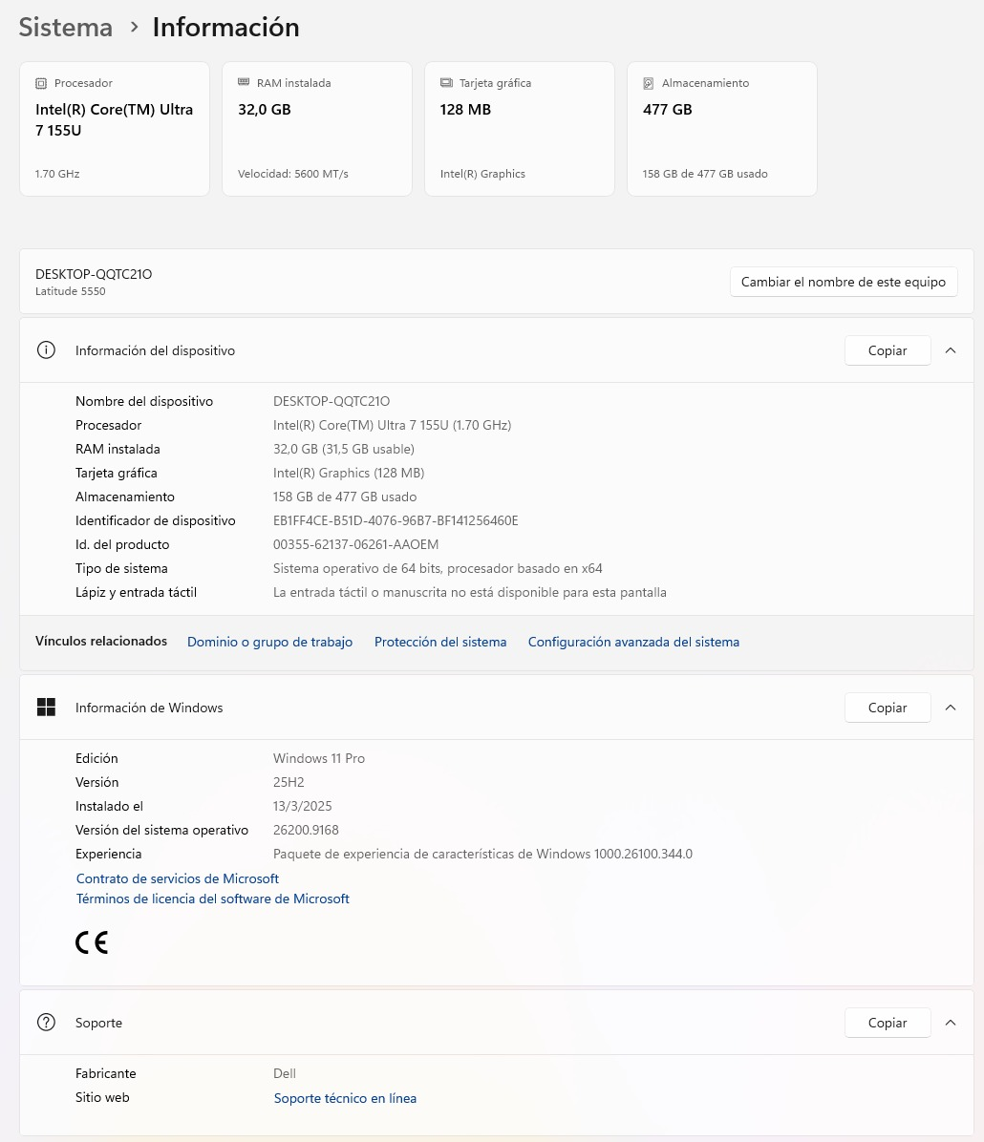
Figura A1. Información de sistema del equipo Dell Latitude 5550.
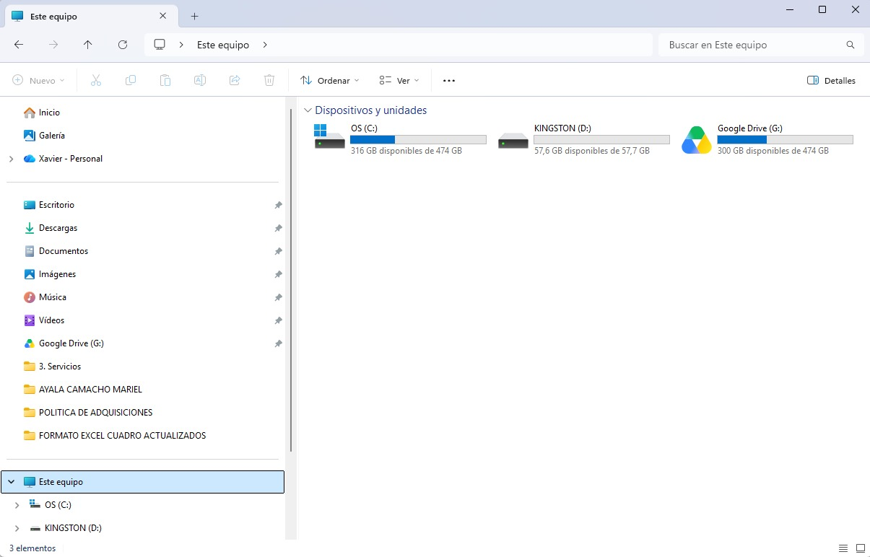
Figura A2. Unidades locales y almacenamiento en Google Drive visible.
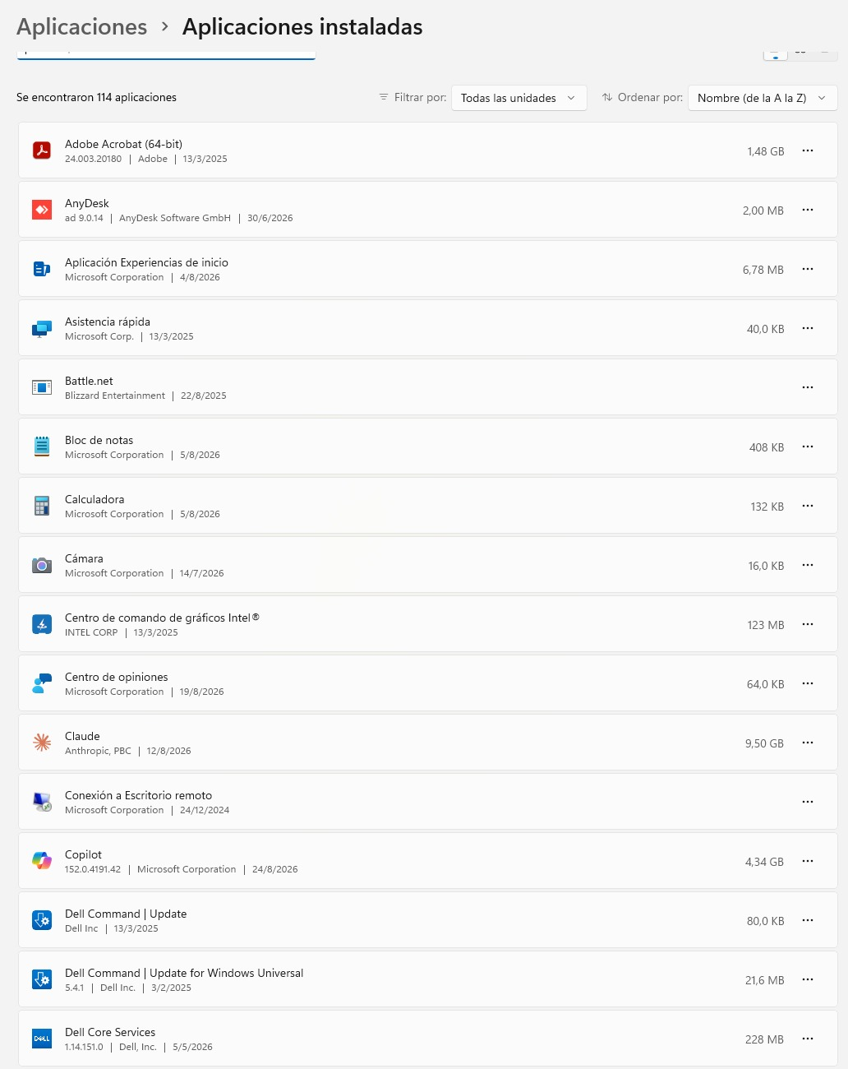
Figura A3. Muestra del listado de aplicaciones instaladas.
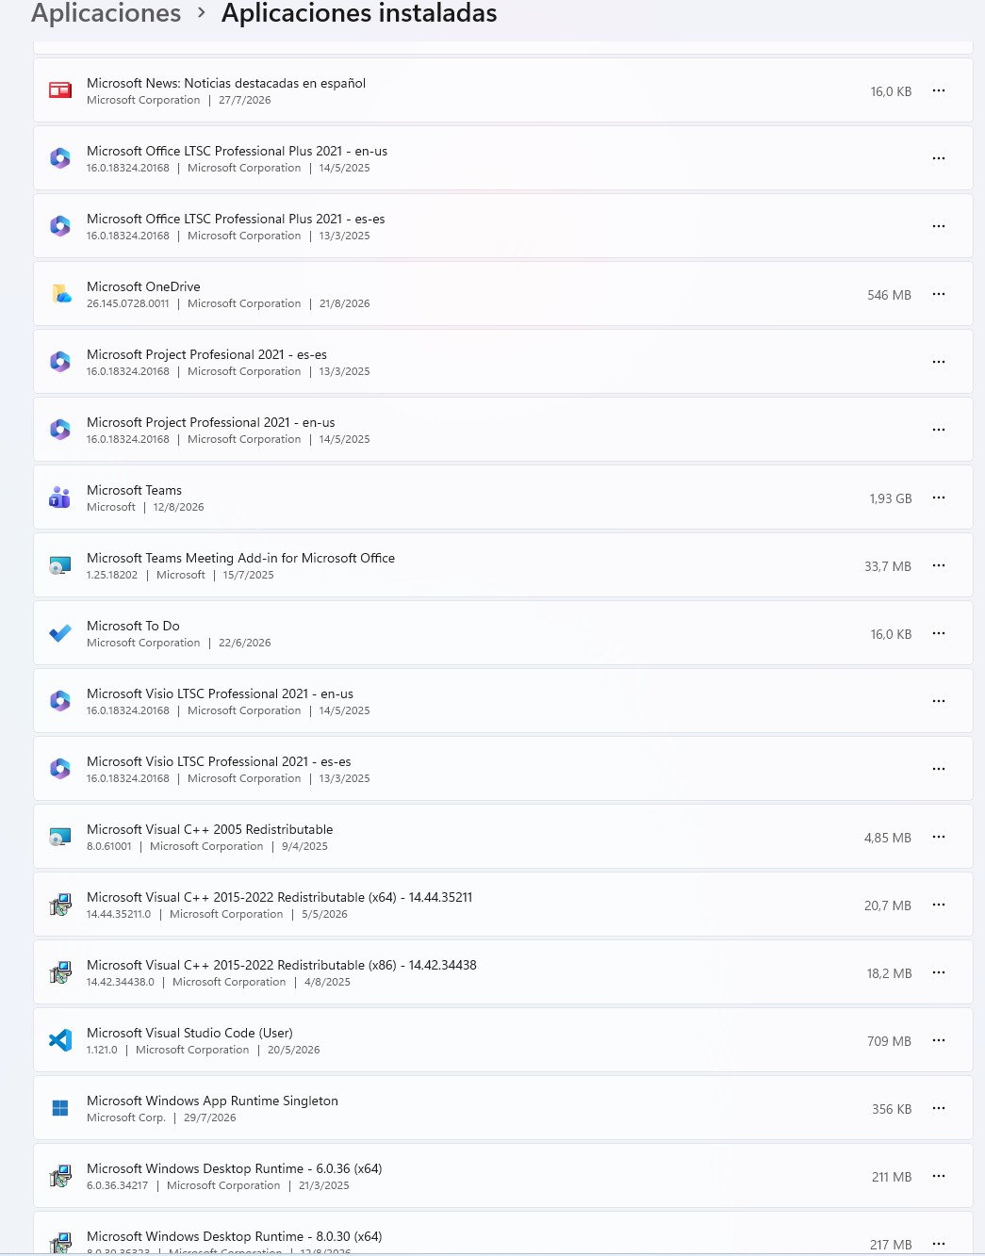
Figura A4. Muestra de aplicaciones de productividad y desarrollo instaladas.

Anexo B Inventario visual complementario de infraestructura
Las fotografías recibidas complementan el diagnóstico de red y permiten identificar equipos relevantes para la arquitectura objetivo. La identificación se basa en etiquetas y elementos visibles; número de serie, firmware, fecha de adquisición, configuración y estado de soporte deben confirmarse en sitio antes de cualquier intervención.
Activo observado | Evidencia y función | Hallazgo y tratamiento recomendado
Proyector Epson PowerLite W49 | Etiqueta visible. Montaje de techo y cable LAN conectado. | Asignar IP reservada y ubicar en VLAN Eventos/AV. Cambiar credenciales de administración, actualizar firmware y permitir gestión solo desde VLAN Administración.
Impresora Epson EcoTank L6270 | Modelo visible en el equipo. | Ubicar en VLAN Impresión/IoT con reserva DHCP; permitir únicamente impresión/escaneo autorizados. Evitar Wi-Fi Direct para operación institucional salvo necesidad controlada.
TP-Link Deco M4R | Etiqueta visible: AC1200 Whole Home Mesh Wi-Fi System, modelo Deco M4R. | No usar como gateway central. Puede operar temporalmente en modo AP/bridge detrás del ER8411; no aporta VLAN/DHCP empresarial en ese modo. Planificar reemplazo por APs Omada Wi-Fi 6 cableados.
Equipo Starlink visible | Router/equipo Starlink y cableado visibles; generación exacta no confirmada por etiqueta. | Validar modelo, puerto Ethernet/adaptador y modo bypass en la aplicación. Conectar cada enlace por Ethernet al WAN del gateway central.
Dispositivo RFID visible | Equipo de control de acceso visible; conectividad no comprobada en la fotografía. | Si está conectado a red, aislarlo en VLAN Control de Acceso, con DHCP reservado, UPS y reglas que nieguen acceso desde Invitados.
Cableado y alimentación | Canalización vertical, adaptadores y equipos expuestos visibles. | Ordenar en gabinete o soporte técnico, etiquetar, usar Cat6 certificado, UPS y protección eléctrica. La intervención eléctrica debe realizarla personal competente.

Implicaciones para la arquitectura unificada
- El Deco M4R confirma que la extensión actual se apoya en tecnología mesh doméstica AC1200. Reaprovecharlo temporalmente como punto de acceso es posible, pero no debe conservar funciones de router, NAT ni DHCP una vez se instale el ER8411.
- El proyector y la impresora son activos que deben permanecer disponibles para usuarios autorizados, pero no en la misma red plana de los portátiles. Las VLAN de Eventos/AV e Impresión/IoT dan continuidad sin permitir administración indiscriminada desde toda la red.
- El cable Ethernet visible en el proyector demuestra una oportunidad concreta: los equipos fijos de presentación deben mantenerse cableados, dejando el Wi-Fi para usuarios y movilidad.
- La evidencia visual no prueba que el dispositivo RFID ni la impresora estén conectados a la red. Su inclusión en el diseño de VLAN se ejecutará solo después de confirmar la interfaz y el uso operativo.

Elaborado por:

Mgs. Schubert Lombeida Manjarrez

Evidencia fotográfica seleccionada
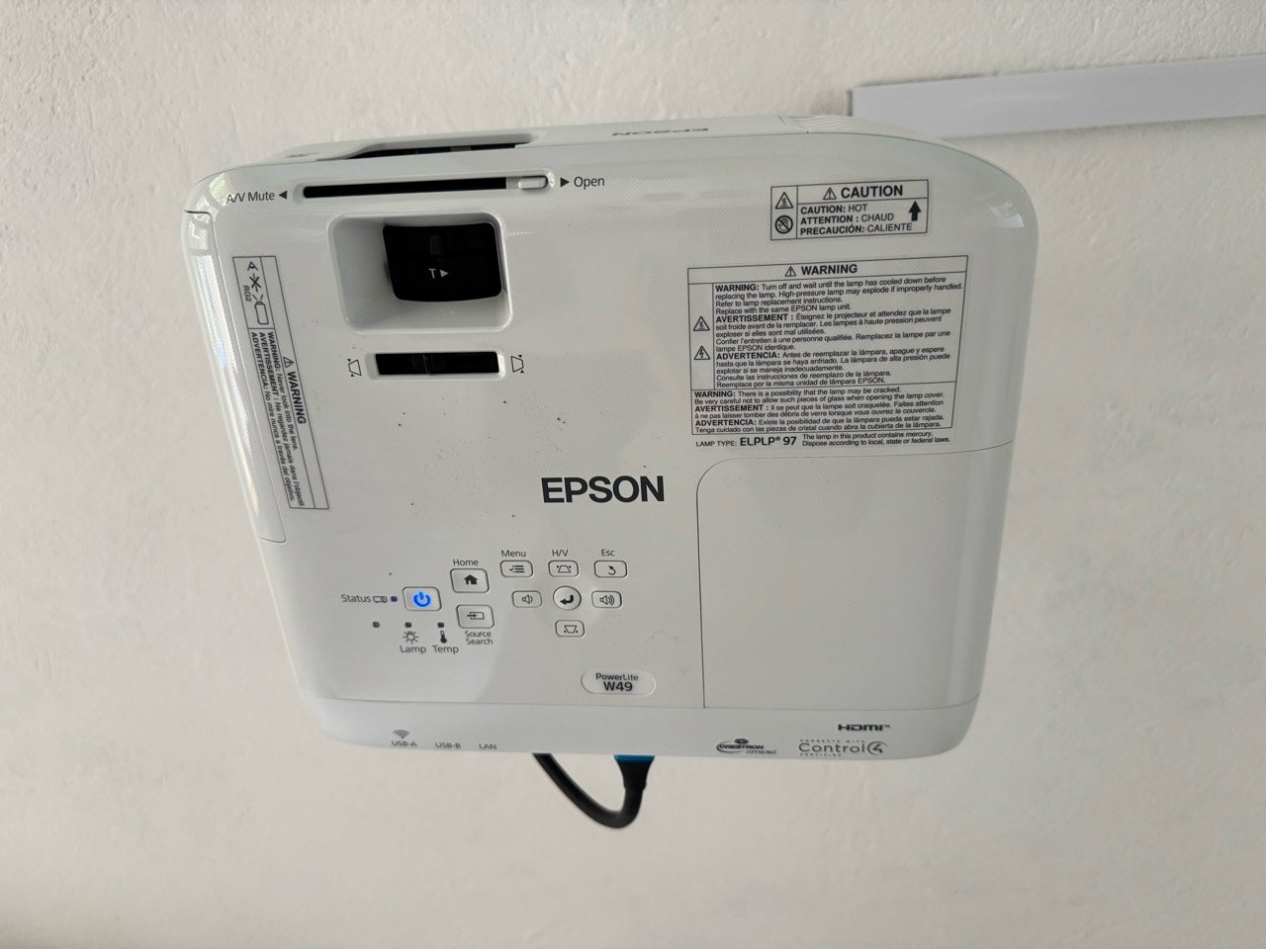
Figura B1. Proyector Epson PowerLite W49 instalado; se observa conexión LAN.
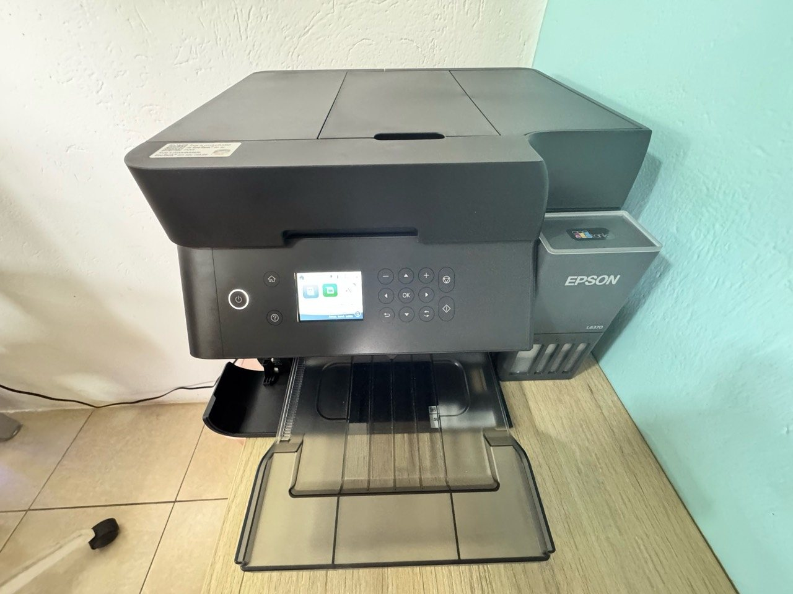
Figura B2. Impresora Epson EcoTank L6270 identificada visualmente.
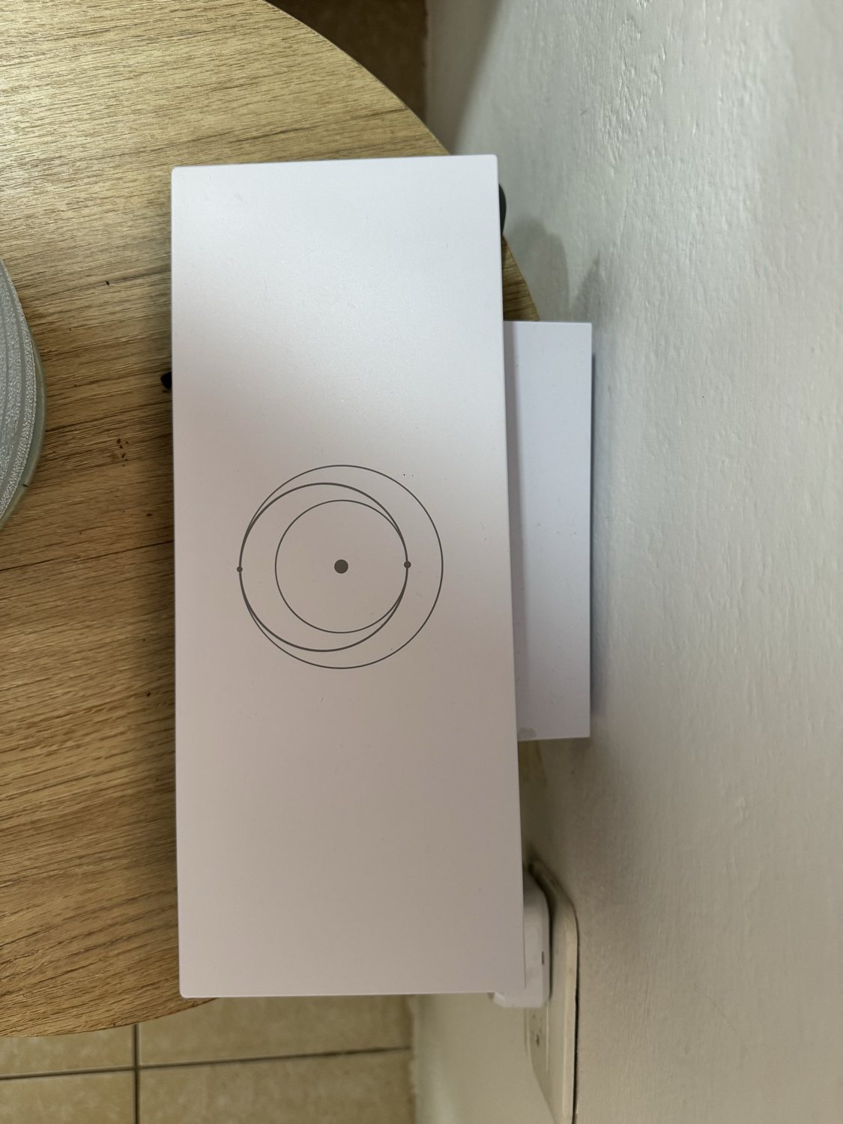
Figura B3. Equipo Starlink visible. Confirmar generación, puertos y modo operativo.
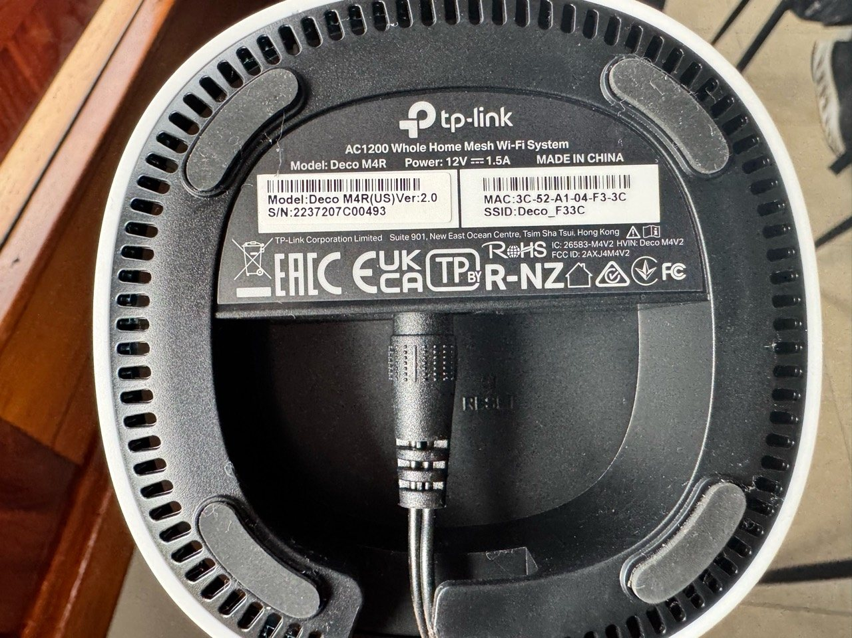
Figura B4. TP-Link Deco M4R AC1200 identificado; equipo doméstico de malla.
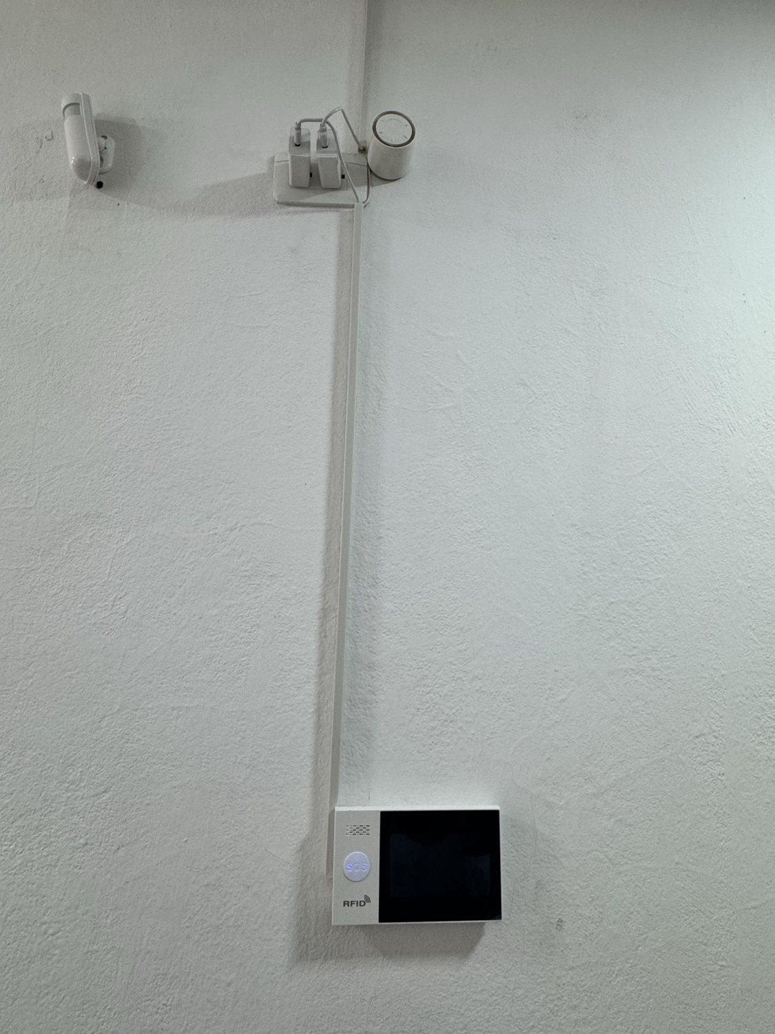
Figura B5. Instalación de equipos y canalización; se observa dispositivo RFID y alimentación.

